**Фотоотчёт о проведении творческих выставок**

В рамках сотрудничества, с семьями обучающихся в нашем детском саду были организованны и проведены совместные творческие выставки работ родителей и детей.

**В группе «Карапузики»** организованна выставка под названием: «Осень - чудная пора».

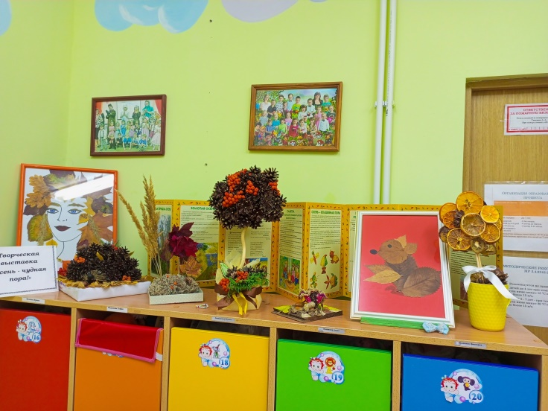

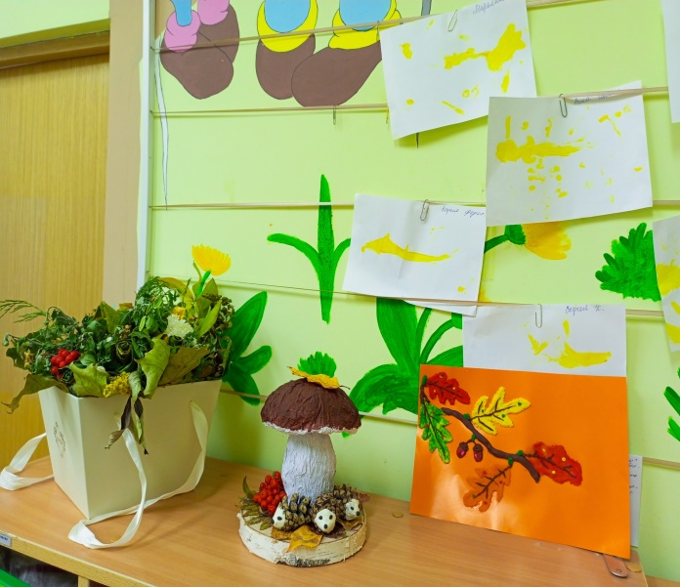

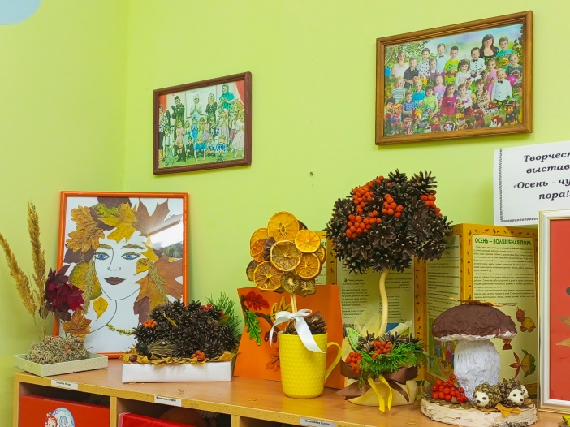

На выставке были представлены интересные композиции, выполненные руками мамочек.

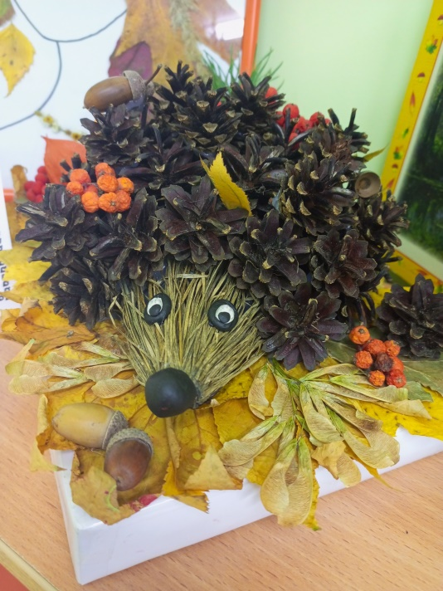

**Спасибо родителям и детям за активное участие в творческой выставке!**

**В группе «Непоседы»**

Прошла творческая выставка: «Осенняя фантазия»

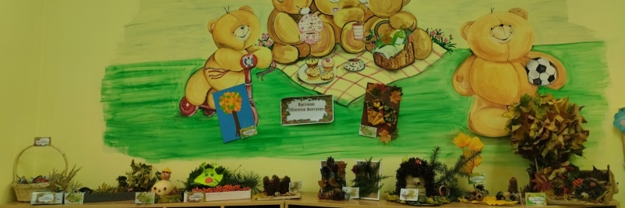

Осень богата своими красками, богата обилием плодов, и различных природных материалов пригодных для изготовления различных поделок.

**Группа «Воробушки»** порадовала своей выставкой

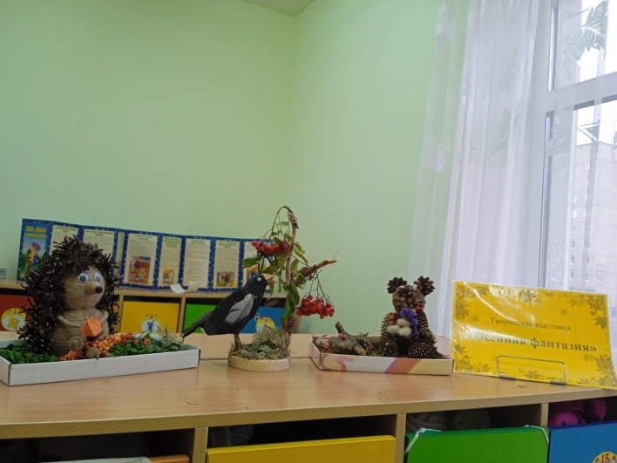 Не устаём удивляться неиссякаемой фантазией наших умелых родителей!

Важно понимать тот факт, что сбор природных материалов для изготовления из них поделок – очень полезное занятие для детей, которое развивает творческое мышление, воображение, мелкую моторику рук.

**В группе «Звёздочки»** были представлены замечательные поделки из природного материала, которые поражают своей оригинальностью.

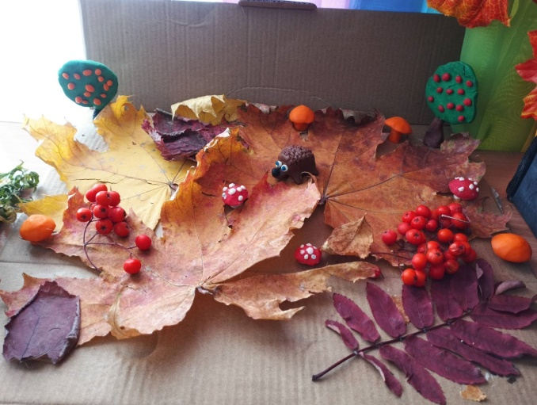

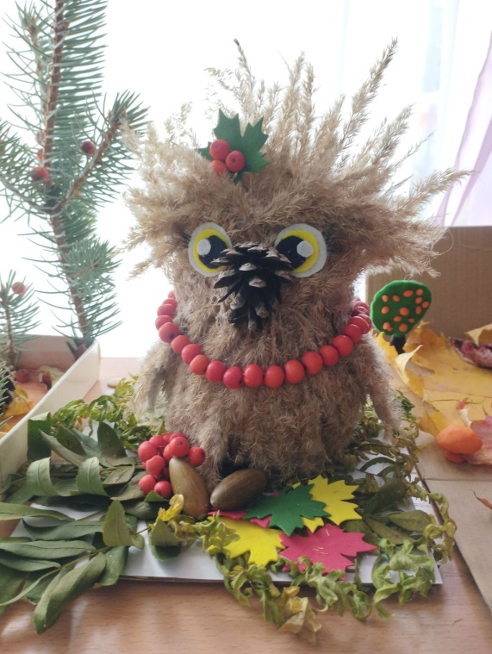

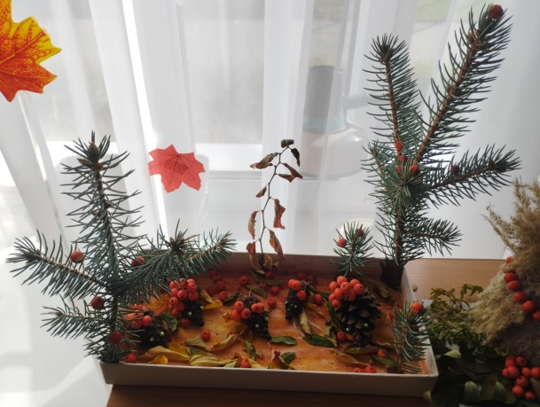

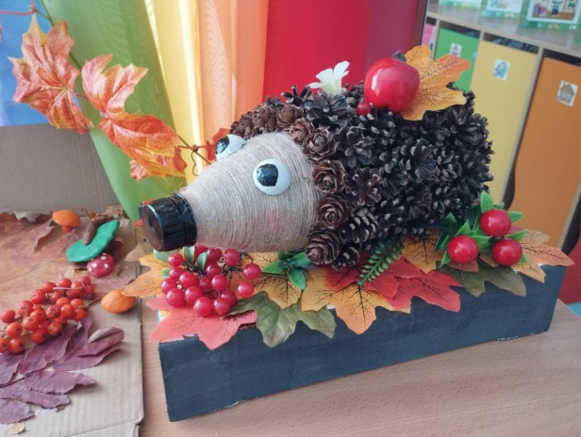

**Группа «Пчёлки»** провела выставку совместного творчества детей и родителей «Осенние Фантазии».

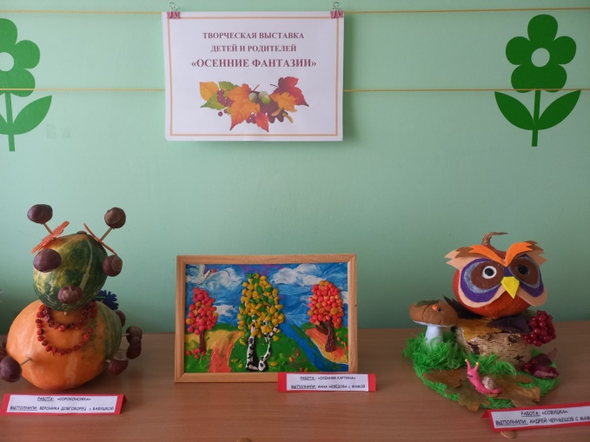

Поделки из овощей, бросового материала поражают и заставляют восхищаться воображением и талантом участников выставок.

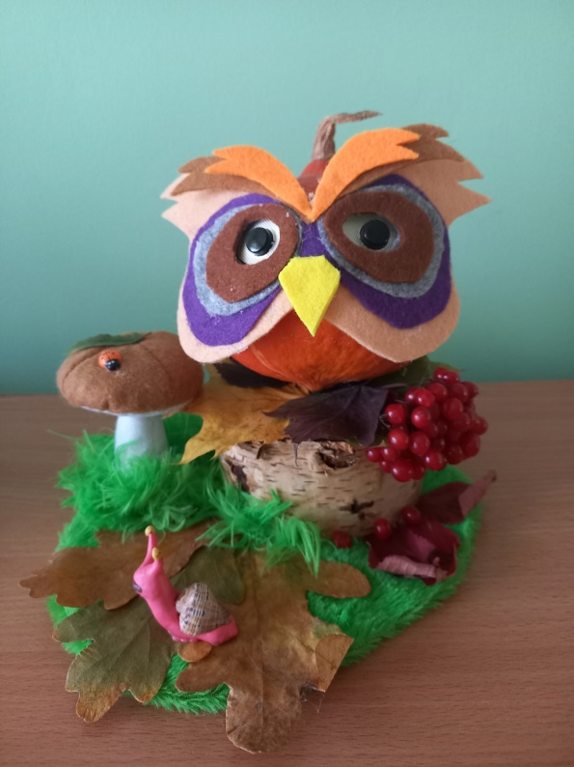

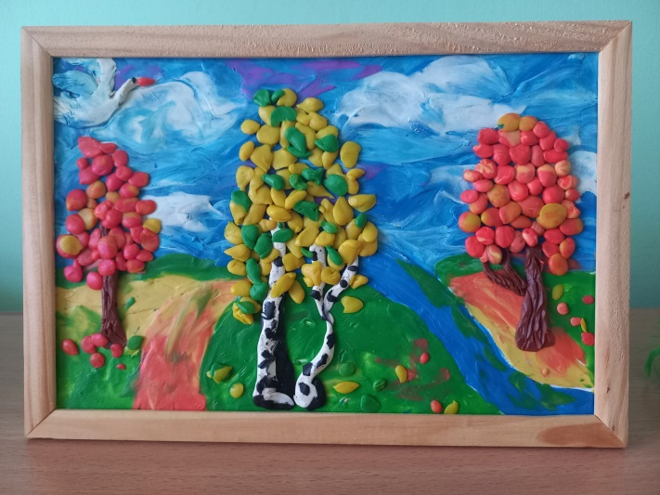

Представленные поделки были выполнены из различных материалов, что вызывает ещё больший интерес к выставкам не только родителей, но и детей.

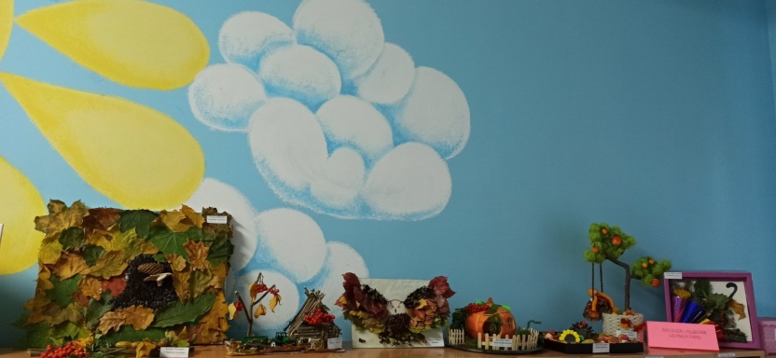

**Желаем всем участникам творческих выставок дальнейших успехов и вдохновения для новых творческих работ!**

